2D 横版动作角色测试场草图
Godot / Unity 灰盒原型通用版｜修订版
版本：2.0｜用途：交付 Codex 执行原型开发
核心目标：先证明“移动 + 跳跃 + 单次普通攻击”本身值得玩，再依次加入敌人、Dash、危险地形和特色机制。测试场不是正式第一关，而是长期保留的 Character Test Room / Combat Playground。

版本规则：v2.0 替代此前同名/旧版文档。交给 Codex 时只放本修订版；旧文件移入 archive 或不参与任务上下文，避免新旧规格同时生效。

1. 文档角色与三份文档的分工
文档 | 负责内容 | 发生冲突时
01 角色测试场草图 | 房间几何、测试顺序、每轮要回答的问题 | 测试场布局/验收问题以本文件为准
02 引擎开发规范 | Godot 或 Unity 的目录、组件、代码与碰撞实现 | 引擎架构以对应 02 文件为准
03 Controller 技术规格 | 角色规则、数值、状态优先级、输入窗口 | 角色机制与数值以 03 文件为准

给 Codex 的使用规则：一次只放一个引擎版本的 02 文档。Godot 包 = 01 + Godot 02 + 03；Unity 包 = 01 + Unity 02 + 03。不要同时把 Godot 与 Unity 的 02 文件交给同一次任务。

2. 统一尺度与参数原则
所有设计文档统一使用 DU（Design Unit）。Godot 中 1 DU = 32 px；Unity 中 1 DU = 1 world unit。设计参数写 DU，具体引擎只做换算。跳跃高度和跳顶时间是权威参数，重力与起跳速度由公式推导，避免多套数值互相冲突。
参数 | v2.0 默认值 | 说明
设计单位 | 1 DU | 引擎无关的设计尺度；Godot 1 DU = 32 px，Unity 1 DU = 1 world unit
水平最高速度 | 7.0 DU/s | 可调范围 6.5–7.5
地面加速度 | 55 DU/s² | 可调范围 45–70
地面减速度 | 70 DU/s² | 可调范围 55–85
空中水平加速度 | 40 DU/s² | 约为地面 73%，保证可修正但不漂
单跳高度 | 3.25 DU | 设计参数，不直接硬编码 jump_force
到达跳顶时间 | 0.36 s | 设计参数
上升重力（推导） | ≈50.15 DU/s² | g = 2h/t²
起跳速度（推导） | ≈18.06 DU/s | v = g × t
下落重力 | ≈75.23 DU/s² | 上升重力 × 1.5
最大下落速度 | 22 DU/s | 防止极端坠落失控
Coyote Time | 0.10 s | 允许范围 0.08–0.12
Jump Buffer | 0.10 s | 允许范围 0.08–0.12
Dash 距离 | 3.5 DU | M4 开始实现
Dash 时长 | 0.20 s | 水平固定方向
普通攻击 Startup | 0.08 s | M2 开始实现
普通攻击 Active | 0.10 s | Hitbox 有效窗口
普通攻击 Recovery | 0.18 s | 第一版不做三连击
普通攻击 Hit Stop | 0.05 s | 优先局部停顿，不改全局 time scale

3. 测试场总览
建议总长约 36 DU，高约 14 DU，分为 A–E 五个连续灰盒区。比例用于原型，不是正式关卡。
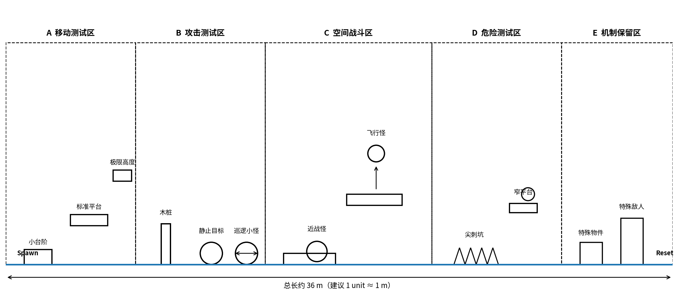
图 1 角色测试场平面草图（沿用原始蓝图，参数以本修订版为准）

A｜移动测试区
灰盒布置：5–7 DU 长平地；0.6–0.8 DU 台阶；2.0–2.5 DU 标准平台；接近单跳极限的平台；短/长间隙。
验证重点：跑、停、转向、跳跃弧线、空中修正。M1 阶段不放 Dash。

B｜攻击测试区
灰盒布置：木桩 1 个；静止目标 1 个；平整地面。M3 后可加入近战巡逻敌人。
验证重点：只验证单次普通攻击：前摇、有效帧、后摇、范围、Hit Stop、击退。

C｜空间战斗区
灰盒布置：低层平台 + 约 3 DU 高平台；地面近战怪 1 个；飞行怪 1 个；留足横向空间。
验证重点：空中攻击、高低差、落地衔接、垂直站位。

D｜危险测试区
灰盒布置：2–3 DU 尖刺坑；约 1.5 DU 窄平台；平台边缘简单敌人；快速重置。
验证重点：受击击退、公平坠落、镜头落点、失败后重试速度。

E｜机制保留区
灰盒布置：特殊物件 1 个；特殊敌人 1 个；保持可替换。第一版留空。
验证重点：M7 才加入共鸣/钩爪/反击，验证是否“增加选择”而不是替代基础战斗。

4. 第一版基础动作边界
动作 | 第一版必须有 | 第一版明确不做
移动 | 加速/减速、快速转向、地面/空中控制区分 | 冲刺跑、体力条
跳跃 | 短按/长按、Coyote、Buffer、最大下落速度 | 二段跳、攀墙
普通攻击 | 单次 Ground Attack + Air Attack；同一套三阶段计时 | Attack1/2/3 三连击、重攻击、蓄力
Dash | M4 才实现；水平地面/空中 Dash，一次空中充能，落地恢复 | 斜向 Dash、多段 Dash、默认无敌
受击 | M6 实现伤害、短硬直、击退、无敌帧 | 复杂韧性/霸体系统
死亡/重置 | 坠落或 HP=0 后 ≤1.5 s 重试 | 长死亡演出

5. 第一批敌人：角色问题而不是内容数量
敌人 | 行为 | 测试问题 | 暂不需要
近战剑士 | 靠近后单次横斩，前摇清楚 | 距离、时机、打一刀后是否要退 | 多连段
长枪兵 | 中距离直刺，恢复较长 | 如何突破攻击范围 | 复杂追踪
飞行怪 | 固定高度游动 + 短俯冲 | 空中攻击与垂直站位 | 随机漂移
重型敌人 | 慢速大范围挥击 | 贪刀、撤退、Dash 价值 | 高血量海绵

6. 开发里程碑：唯一推荐顺序
里程碑 | 主题 | 本轮只做 | 通过信号
M1 | 移动底盘 | 水平移动、跳跃、Variable Jump、Coyote、Buffer、镜头 | 只跑跳 5 分钟仍可控；参数可实时/Inspector 调整
M2 | 普通攻击 | 单次地面/空中普通攻击、木桩、Hitbox/Hurtbox、Hit Stop、击退 | 一刀命中反馈清楚；不依赖连段也愿意重复攻击
M3 | 基础近战敌人 | 一个读招清楚的近战敌人 | 基础“靠近—攻击—撤离”成立，不是站桩连按
M4 | Dash | 水平 Dash、地面/空中规则、恢复规则 | Dash 增加选择但不让所有危险失效
M5 | 空间战斗 | 高低差、空中战斗、飞行敌人 | 垂直站位和落点可预测
M6 | 危险与受击 | 尖刺、窄平台、Hurt、无敌帧、快速重置 | 失败原因清楚，重试 ≤1.5 s
M7 | 特色机制实验 | 共鸣/钩爪/反击等只在 E 区验证 | 关闭特色机制时基础战斗仍成立

7. 验收分成“程序验收”和“人工试玩验收”
类型 | Codex 可验证 | 必须人工试玩
程序验收 | 场景可启动；输入映射存在；脚本无错误；参数可配置；状态切换符合规格；碰撞层正确；重置流程可执行。 | —
人工试玩 | — | 是否飘/僵；转向是否自然；攻击是否有重量；Dash 是否万能；失败是否公平；是否愿意重复操作。

重要：“玩家愿意玩 10 分钟”“攻击很爽”不能作为 Codex 的自动完成条件。Codex 只负责提供可测试的构建和客观检查项，手感必须由人试玩后再迭代。

8. 每轮试玩记录
日期/版本 | 本轮只改什么 | 改前问题 | 改后感受 | 下一步

9. 离开测试场、开始第一关的门槛
- 只跑跳 5 分钟，不明显觉得飘、慢、僵或难停。
- 单次普通攻击打木桩时，动画/占位表现与 Hitbox 范围一致，命中反馈明确。
- M4 后，只用移动、跳跃、普通攻击和 Dash 能打赢基础敌人，过程不是站桩连按。
- 至少 3 类敌人分别提出距离、时机、垂直空间等不同问题。
- 参数变化能被清楚描述，例如“减速度提高后更容易停在平台边缘”。
- 特色机制关闭时基础战斗仍成立；打开后只增加选择。
最终门槛：第一关开始制作的条件不是“功能很多”，而是“角色底盘已经值得玩”。测试场里跑、跳、砍仍不好玩，就继续打磨，不用更多内容掩盖问题。

